# 文档

## 架构图：

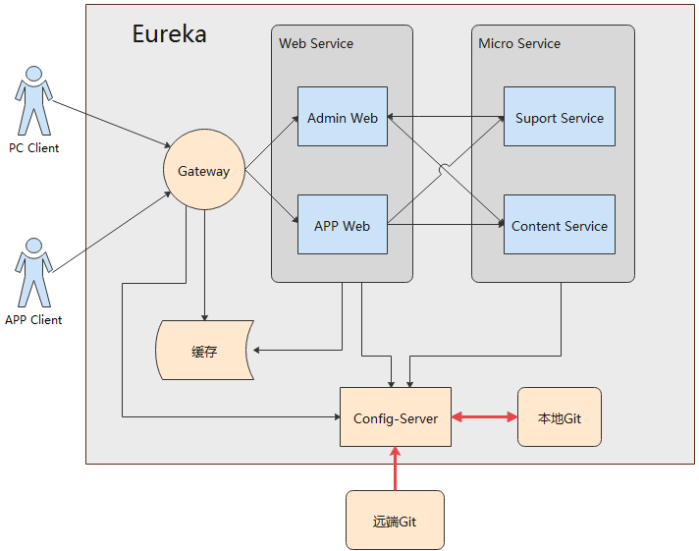

### 项目介绍：

本项目实现一个简单的微服务架构demo，采用SpringBoot + SpringCloud架构设计，包含了Eureka（服务注册与发现）， config（配置中心）， gateway（路由选择与验证）， feign（远程过程调用、负载均衡、服务降级与熔断），缓存等技术。使用maven进行项目管理，git进行版本控制。

### 模块介绍

###### **注册中心（Eureka）：**服务的注册与发现。

###### **网关服务层（Gateway）：**实现路由到 web 服务层，在网关层实现用户身份token验证，并且使用缓存存储用户登录信息。

###### 配置中心（Config）：把微服务的配置放在远程git仓库中，进行集中管理。

###### Web服务层（Web Service）

**Admin Web:** PC后台管理服务端，管理员操作，从PC Web端添加和编辑新闻，并能查看新闻列表和查看某一条新闻的详细信息。

**APP Web：**APP服务端，用户通过手机注册和登录App Web端，可以搜索新闻列表和查看单条新闻的内容。

###### 微服务层（Micro Service）

**Suport Service：**基础支撑微服务，支撑用户注册登录业务功能。

**Content Service：**内容管理微服务，实现对新闻的更新、修改、删除、查询等功能。

## 流程图：

